Аппликация «Домик»
Цель: формировать умение располагать части в определённой последовательности.
Задачи:
1.учить правильно располагать изображение на листе;
2.закреплять знание геометрических фигур (квадрат, треугольник).
3.продолжать развивать мелкую моторику рук детей;
4.развивать умение получать удовольствие от результата своей работы.
5.воспитывать интерес к строительной деятельности, 6.воспитывать внимание, усидчивость, самостоятельность.
Материал: модель домика картинка; прямоугольный лист бумаги для фона, бумажные заготовки (квадраты со стороной 5 и 2 см, треугольник с боковой стороной 6 см, красиво сочетающиеся по цвету), клей, кисти для клея, салфетки, цветные карандаши или восковые для дополнения сюжета.
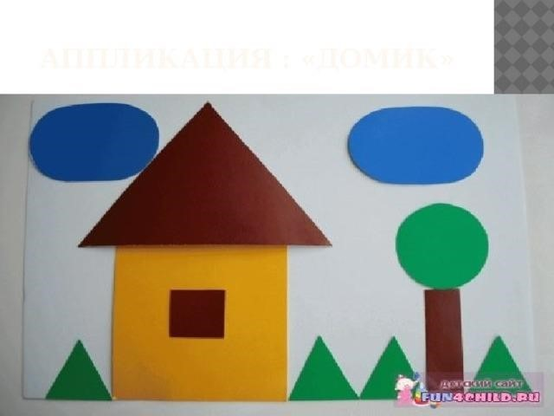
Физ.минутка «Строители»
Гномы строят новый дом
Динь-дон, дин-дон, - (наклоны из стороны в сторону, руки на поясе)
Гномы строят новый дом, - (стучим кулаком об кулак)
Красят стены, крышу, пол, - (руками "красим" сбоку, вверху, внизу)
Прибирают всё кругом. – (метём метлой)
Мы к ним в гости придём - (шаги на месте)
И подарки принесём. - (руки вперёд, ладонями вверх)
Дыхательная гимнастика
«Надуй шарик»
Ноги вместе, руки перед грудью, как бы держать шарик. Сделать плавный вдох через нос, на выдохе под счёт до 4 произносить [Ш]. Повторить 3 –4 раза Упр.2 Раскрась картинку.

